МКУК г-к Кисловодска «ЦБС» 18 +
Библиотека-филиал № 5

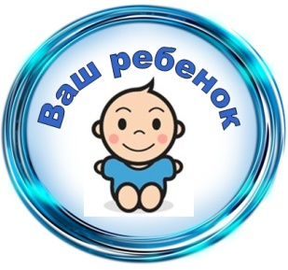

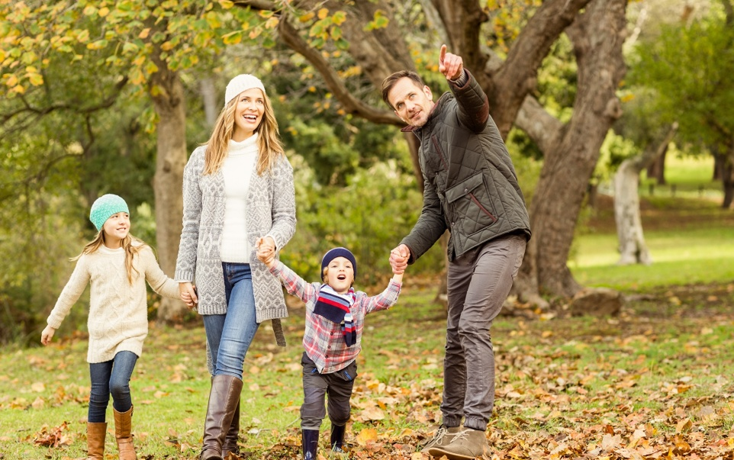

Кисловодск, 2022 г.

ББК 75
Н12
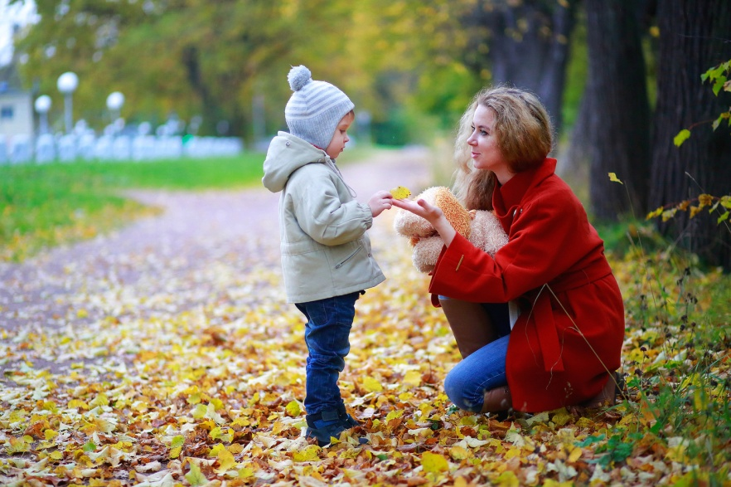

На прогулку мы идём : информационный буклет / Муниципальное казенное учреждение культуры города-курорта Кисловодска «Централизованная библиотечная система», библиотека-филиал № 5; сост. Л.В. Алтухова, отв. за выпуск Н.А. Морозова. – Кисловодск, 2022. – 12 с.
Многие родители недооценивают пользу прогулки для ребенка, но прогулки очень важны для человека, в особенности для детей.
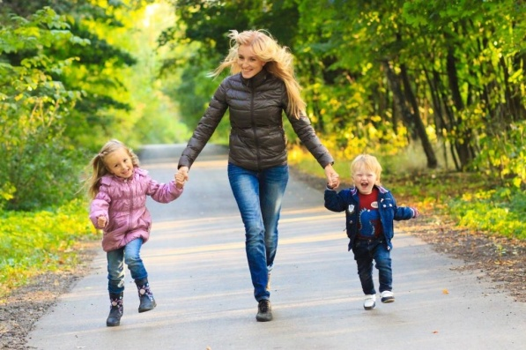
Прогулка в жизни ребенка зани-мает важное место. Во время прогулки происходит познание окружающего мира, ребенок учится об-щаться со сверстни-ками.
Прогулка на воздухе – это лучшее средство укрепления здоровья, профилактики простудных заболеваний, повышения иммунитета. Прогулка является самым простым и верным средством закаливания ребенка.
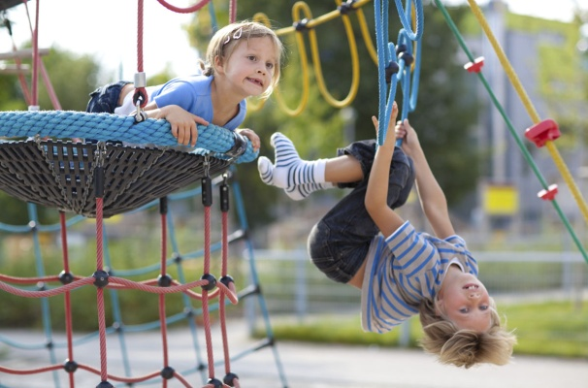
Благодаря прогулке совершенствуется физическое развитие ребенка. Каждая прогулка сопровождается двигательной активностью малыша. Во время подвижных игр происходит тренировка различ-ных групп мышц, развивается коорди-нация движений, а также быстрота ре-акции, сила, вынос-ливость.

Прогулка является отличным средством профилактики нарушения зрения у детей. Ведь на улице ребенку постоянно приходится перемещать взгляд с близко расположенных предметов на удаленные - происходит тренировка глазных мышц, и как следствие, укрепление зрения. Это отличное упражнение для профилактики и лечения близорукости.
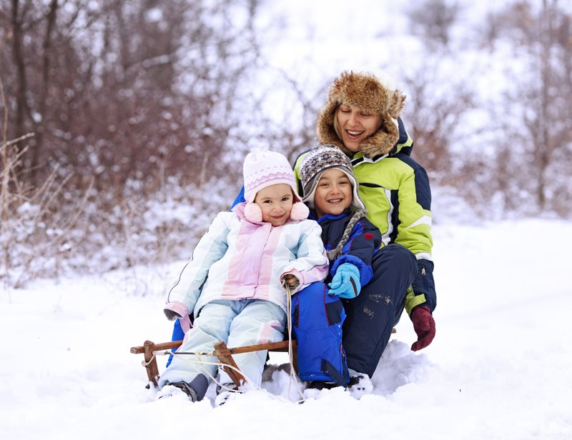
Прогулка способствует повышению аппетита у ребенка, при этом улучшается обмен веществ, питательные вещества лучше усваиваются. Благодаря прогулкам на свежем воздухе происходит естественное очищение организма, лучше функционируют верхние дыхательные пути.
Благодаря зимним прогулкам улучшается сон, повышается физичес-кая активность орга-низма. Особенно по-лезно пребывание на воздухе маленьким деткам, ведь благодаря солнечному свету организм насыщается ультрафиолетом, ко-торый отвечает за выработку витамина D в организме. Это лучшее средство профилактики у детей рахита.
Гулять с ребенком следует в любое время года и в любую погоду, но даже в холодное время и ненастную погоду она не должна быть отменена.
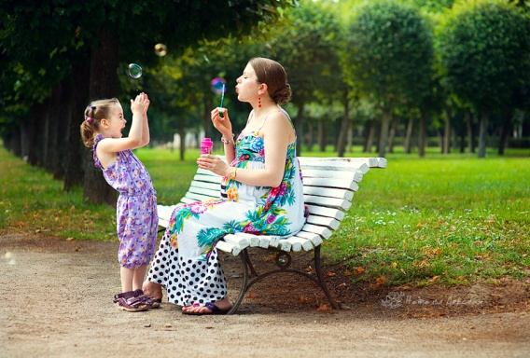
Длительность прогулки стоит определять в соответствии с погодными условиями. В летнее время года ребенок может находиться на воздухе целый день. Не менее полезны и зимние прогулки. Морозный воздух лучше всего насыщен кислородом, поступая в организм, он стимулирует мозго-вую деятельность.
Нельзя только гулять, когда ребенок болен (высокая температура, слабость, боль), тем более, если болезнь заразна, чтобы не заражать других людей.
Но в период выздоровления гулять можно и нужно. Свежий прохладный воздух способствует выздоровлению. Особенно при болезнях дыхательных путей. Помните, правильно организованная и проведенная прогулка обеспечит гармоничное развитие и здоровье вашему малышу.
В идеале детские прогулки должны быть:
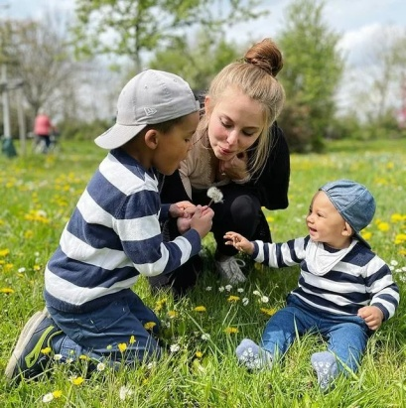
- не менее двух раз в день (оптимально - утром и вечером);
- на свежем воздухе, а не вдоль загазованной дороги;
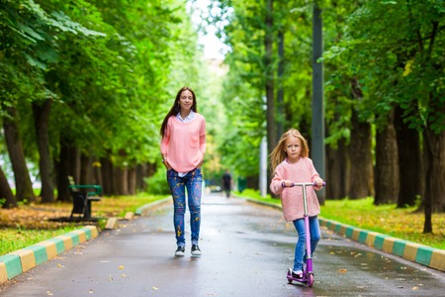
- минимум 2 часа (это суммарное время) – можно в эти часы засчитать и время, которое тратите на дорогу в сад (туда и обратно), если добираетесь пешком, и непосредственно прогулки в детском саду (только убедитесь, что ребенок точно гулял в этот день).
- в удовольствие! Так, например, длительная пешая прогулка скорее утомит дошколь-ника, чем доставит радость. Детям такого возраста необходимо чередовать ходьбу и подвижные игры на площадке с короткими передышками: покататься на качели, посидеть на лавочке, повисеть на турнике, поиграть в песочнице.
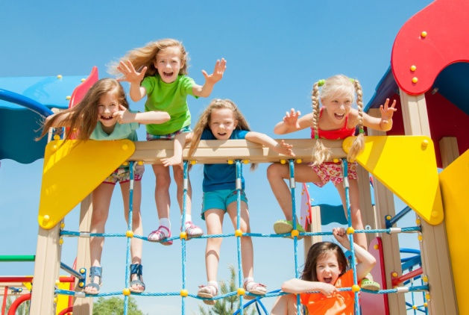
Прогулка для ребенка – это спортивная тренировка, ведь на улице можно делать то, что плохо удается дома: бегать, прыгать, упражняться на турниках, лазить по лесенкам и катиться с горок, преодолевая страх высоты, испытывать вестибулярный аппарат на качелях, играть с мячом и многое другое. Любые подвижные игры на улице развива-ют ребенка физии-чески, тренируют его выносливость, воспитывают характер.
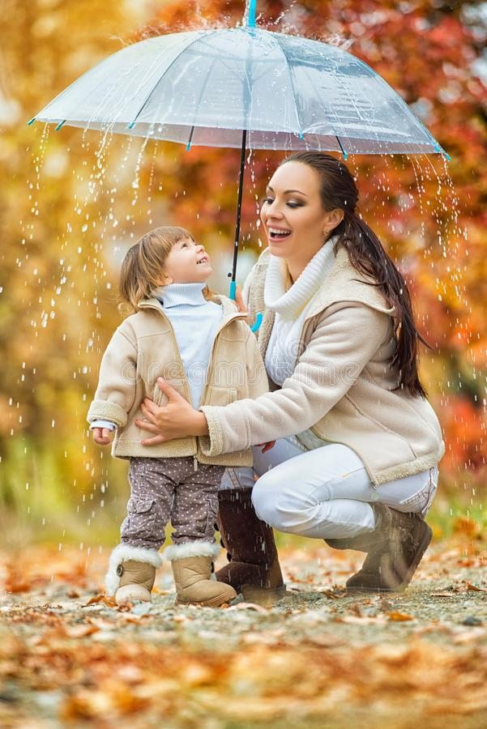
Ребенок получает бесценный опыт взаимодействия с естественной окружающей средой – ветром, солнцем, дождем и другими факторами. Конечно, соблюдать меры безопасности нужно: глупо оставаться на улице во время грозы и наблюдать молнию, сидя на лавочке. Однако, заметьте, только испытав на себе порыв ветра, ливень, палящее июльское солнце, человек по-настоящему познает силу и мощь стихий. Поэтому не стоит прятать ребенка в четырех стенах, если погода не идеальна. Пусть сызмальства он привыкает к различным погодным условиям, учится оценивать силу природных явлений и выбирать для себя оптимальные действия.
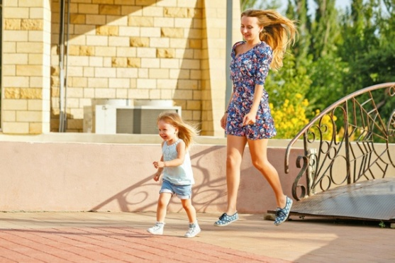
Прогулка помогает ребенку стать самостоятельнее. Сама обстановка – детская площадка, аллеи парка, спортивное поле – позволяет увеличить физическое расстояние между родителями и детьми. Совсем маленький ре-бенок будет постоянно проверять дистанцию: отбегать от взрослого и тут же возвращаться.

Такая странная игра важна для малыша, ведь в данный момент он учится доверять (взрослый никуда не исчезает, не бросает его), проверяет «границы» (контролирует расстояние, то приближаясь, то удаляясь).
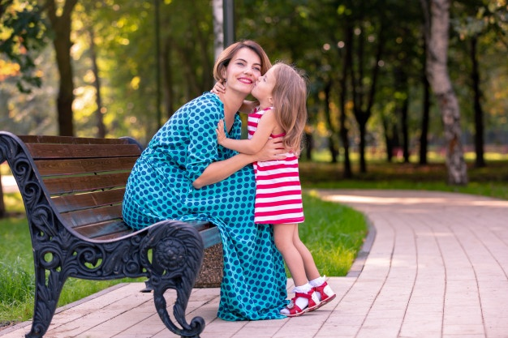
Во время прогулок улучшается настроение. Во-первых, опять помогает солнце – в организме вырабатывается «гормона счастья» (серотонин). Во-вторых, ребенок получает новые впечатления. А если родители еще и приложат немного усилий, то эффект от всего увиденного и услышанного будет в разы больше. Чего только стоит заметить самим и показать ребенку настоящего дождевого червя или жука-оленя.
Гуляя в парковой зоне или где есть насаждения и водоемы, ребенок взаимодействует с деревьями, травой, землей, водой. Он не только познает мир живой и неживой природы, но и привыкает, «возвращается» к естественной среде. Если вы хотите, чтобы ваши дети полюбили природу, видели ее красоту, ощущали гармонию и хотели ее оберегать, необходимо выводить и вывозить их в парки, скверы, леса, поля.
Гуляйте больше со своими детьми и получайте от прогулок как можно больше удовольствия.

Особенную ценность имеют игры, в которые дети играют вместе с родителями. Личный пример взрослого повышает интерес детей к двигательной деятельности, благотворно влияет на воспитание потребности в занятиях физической культурой и спортом.

Варианты игр с детьми на прогулке:

Игра «Беги к тому, что назову»
Эта игра очень простая и доступная для малышей. Она учит ребенка ориентироваться в пространстве, дарит ему прекрасную возможность подвигаться.
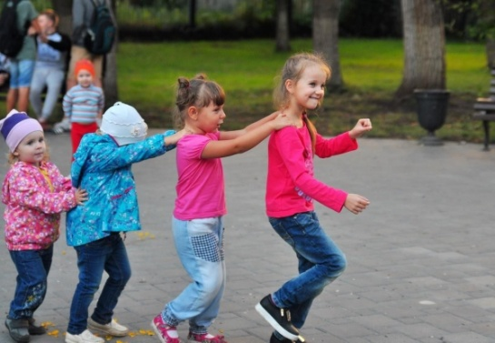
Мама объявляет ребенку: «Давай мы с тобой будем машинками!» (или паровозиками). Изображая машинки, можно, стоя на месте, гудеть как мотор машины и «бибикать».
Затем мама объ-являет: «А теперь машины поехали к горке!», все машинки едут к горке. «А теперь к домику!», и так далее, если ребёнок стоит и никуда не бежит, можно ему помочь – взять его за руку и побежать вместе с ним. Постепенно он втянется в игру самостоятельно.
Игра «Кто как ходит?
Взрослый называет малышу животных, птиц, предметы. Задача ребёнка изобразить, кто как передвигается. Например, говорите: «Зайка».
Малыш должен прыгать вперёд, «Мишка» - идти, косолапя и вперевалочку, «Самолёт» - бежать с расставленными руками, «Солдат на параде» - идти, поднимая ноги. Можно поменяться ролями, пусть малыш загадывает зверя или предмет, а вы изображаете.
Игра «Помощники Деда Мороза»
Для этой игры понадобится лопатка и пушистый снег. Расскажите ребёнку, что зимой Дед Мороз очень радуется, когда всё вокруг усыпано чистым снегом. Он заботливо укутывает кустики и деревья в снежные шубки, чтобы они не мёрзли на морозе. Предложите ребёнку с друзьями посыпать снегом все деревья оставшиеся зимой без «снежной шубки».
Игра «Кто быстрее?»
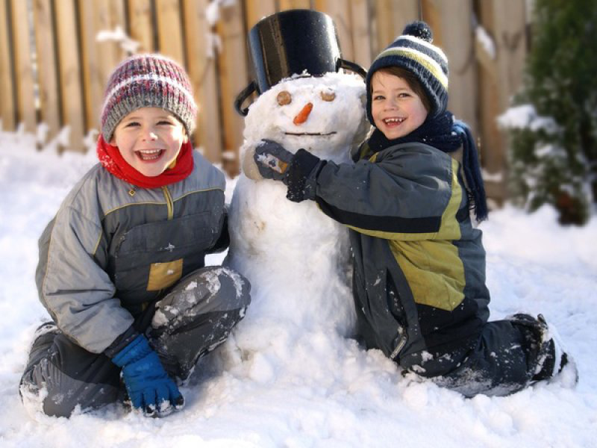
Перед игрой ребёнок вместе с родителями лепит небольшого снеговика. Напротив снеговика на расстоянии 5 – 6 м обозначается линия старта. Играющие встают за линию старта. Мама произносит: «Перед нами снеговик, пусть совсем он не велик. Но он любит пошутить, да детей повеселить. Побежим к нему быстрее, бежать вместе весе-лее». Все бегут напе-регонки к снеговику. Побеждает тот игрок, который первым при-бежал к снеговику и дотронулся до него.

Ссылки на использованные источники:

- Консультация для родителей «Польза прогулки для детей дошкольного возраста» [Электронный ресурс]. - Режим доступа : https://nsportal.ru/detskiy-sad/zdorovyy-obraz-zhizni/2020/01/10/konsultatsiya-dlya-roditeley-polza-progulki-dlya-detey, свободный. - Заглавие с экрана. - (Дата обращения 17.03.2022).
- Чем полезна прогулка для детей [Электронный ресурс]. - Режим доступа : http://34.rospotrebnadzor.ru/content/180/8658/, свободный. - Заглавие с экрана. - (Дата обращения 17.03.2022).
- 7 весомых причин, почему ребенку нужно гулять [Электронный ресурс]. - Режим доступа : http://tetatet-vrn.ru/7-vesomyx-prichin-pochemu-rebenku-nuzhno-gulyat/, свободный. - Заглавие с экрана. - (Дата обращения 17.03.2022).
- Консультация для родителей «Польза прогулок на свежем воздухе для детей» гулять [Электронный ресурс]. - Режим доступа : https://www.maam.ru/detskijsad/konsultacija-dlja-roditelei-polza-progulok-na-svezhem-vozduhe-dlja-detei.html, свободный. - Заглавие с экрана. - (Дата обращения 17.03.2022).
- Польза прогулок детям на свежем воздухе [Электронный ресурс]. - Режим доступа : https://zen.yandex.ru/media/id/5f662c0f5d01b957483b0345/polza-progulok-detiam-na-svejem-vozduhe-5f9409efd2b7e4128807a6f4, свободный. - Заглавие с экрана. - (Дата обращения 17.03.2022).

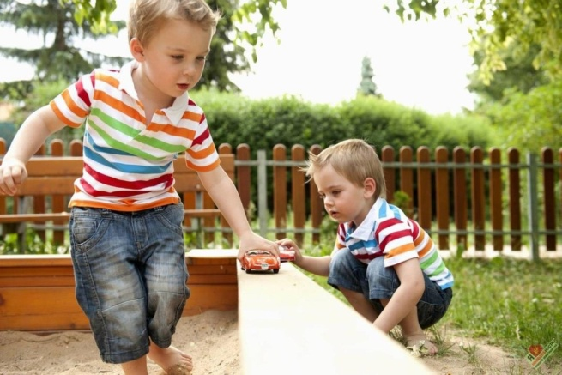

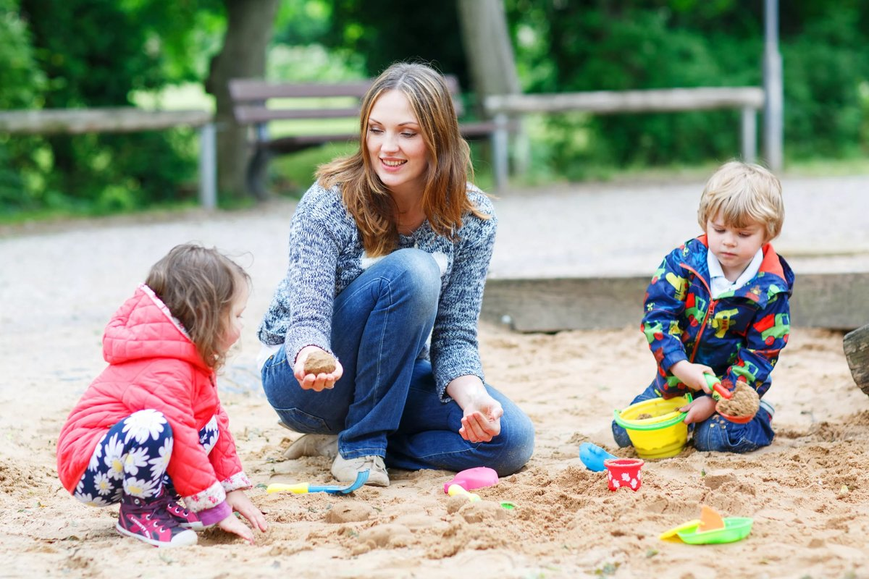

Ставропольский кр., г. Кисловодск,
пр. Дзержинского, 43,
тел: (87937) 6-61-03

e.mail: kislovodsk-cbs-f5@yandex.ru

